محاضره16 (السياسه الماليه)
مقدمه:
السياسة المالية هي الأساليب التي تنتهجها الحكومة في محاولتها التأثير على أداء الاقتصاد بطريقة غيرمباشرة وذلك من خلال استخدام الإنفاق الحكومي
والضرائب كأدوات لتحقيق أهداف السياسة الاقتصادية الحكومية والمتمثلة في:
( 1 ) خفض معدل البطالة.
( 2 ) النمو الاقتصادي.
( 3)استقرار مستوى الأسعار.
( 4 ) عدالة توزيع الدخل والثروة.

تعتبر الإيرادات الضريبية، وخاصة الضرائب المباشرة
على الدخول والأرباح، المصدر الرئيسي للإيرادات العامة أو الحكومية، لا سيما في الأقطار المتقدمة.ويؤدي الفرق بين الإيرادات والنفقات الحكومية إلى حدوث فائض
في الموزانه (الميزانيه المقترحه)( Deficit (او عجز (Surplus)

عجز وفائض الموزانه :
إذا كانت إيرادات الضرائب والرسوم أقل من النفقات الحكومية في
الموازنة العامة، كانت النتيجة هي ظهور عجز في الموازنة. ولا بد من
تمويل عجز الموازنة عن طريق الاقتراض أما:
 -من مصادر داخلية من البنك المركزي بإصدارات نقدية جديدة، أو
بالاقتراض من البنوك التجارية والجمهور(الدين العام Debt cpuƅli)
-أو من مصادر خارجية سواء كانت حكومات ومنظمات دولية أو من
بنوك تجارية أجنبية.
أما إذا كانت الإيرادات الحكومية أكبر من النفقات الحكومية، كانت النتيجة هي ظهور فائض في الموازنة، يمكن استخدامه في سداد الديون السابقة على الحكومة
تجاه البنوك التجارية والجمهور وكذلك الإيفاء بالتزاماتها الدولية.
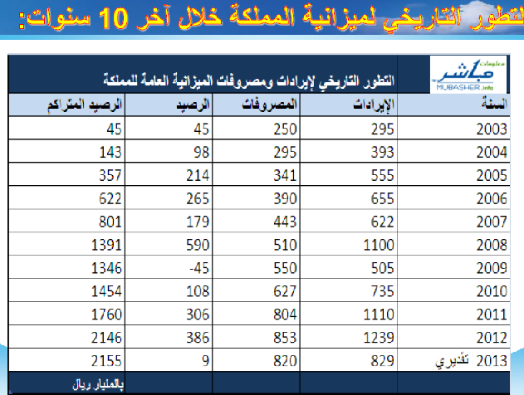
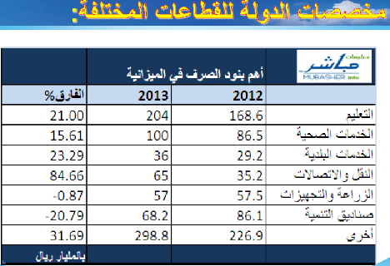
ادوات السياسه الماليه :
يتأثر مستوى الأداء الاقتصادي بالتغيرات التي تطرأ على كل من الإنفاق الحكومي والضرائب. ويندرج التغير في الإنفاق والضرائب تحت مجموعتين من التغيرات
بحسب طبيعة هذا التغير:

1- تغييرات السياسه الماليه المخططه :
هي التي تتم عندما تقوم الحكومة بإحداث تغيرات معينة في الإنفاق والإيرادات الضريبية بهدف التأثير على الطلب الكلي وتحقيق الاستقرار الاقتصادي.
تنقسم السياسة المالية المخططة بدورها إلى:
 أ-سياسة مالية مخططة كمية
 ب-سياسة مالية مخططة نوعية
2- تغييرات سياسيه غير مخططه:
هي التي تحدث بطريقة تلقائية، ويطلق عليها اسم آلية الاستقرار الذاتية
وتعمل هذه الآلية استجابة لما يطرأ على مستوى الدخول من تغييرات عبر الدورات
الاقتصادية، فتسهم في استعادة الاستقرار الاقتصادي.
ادوات السياسه الماليه الكميه المخططه:الضرائب
 تعتمد الدول في تمويل إنفاقاتها على إيرادات الضرائب بأنواعها
المختلفة، كما تعتمد بعض الحكومات في ذلك على عائدات بيع المواد
الأولية التي تمتلكها الدولة (كالنفط مثلا في الاقتصاد السعودي)
وتصنف الضريبة تبع ا لارتباطها بالدخل إلى:
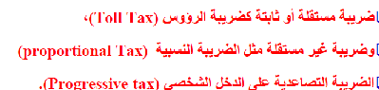

العلاقه بين الضريبه ودخل توازن الاقتصاد (*Y)
العلاقة بين الضريبة ودخل توازن الاقتصاد علاقة عكسية.
لذلك، تستخدم الحكومة خفض الضرائب في حالة رغبتها في
تبني سياسة مالية توسعية policy Fiscal EXpansioniry
وتعمد إلى زيادة الضرائب في حالة رغبتها في انتهاج سياسة مالية انكماشية policy Fiscal Contractionary
. تؤدي زيادة الضريبة على الدخول إلى خفض الدخل المتاح للإنفاق. كما أن لزيادة الضريبة تأثير سلبي مضاعف على الطلب الكلي ومستوى دخل التوازن، بسبب ما يترتب على انخفاض الطلب من انخفاض الدخول وما ينتج عن ذلك من
المزيد من الانخفاض في الطلب الكلي والدخول وهكذا.
مضاعف الضريبه الثابته :
لأجل قياس الأثر النهائي لتغير معين في الضريبة على دخل
توازن الاقتصاد دعنا نتعرف أولا على مضاعف الضريبة الثابتة.
لنفترض أن لدينا اقتصاد ا مغلقا Economy Closedمن ثلاثة قطاعات: يمكن تمثيل الاقتصاد بالمعادلات التالية: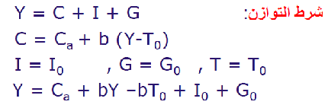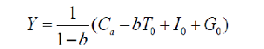
ولقياس تأثير التغير في الضريبة الثابتة على دخل توازن الاقتصاد، دعنا أولا نشتق مضاعف الضريبة الثابتة من المعادلة الدخل التوازني، حيث نجد أن:
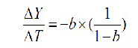
الانفاق الحكومي :
ويقصد بالإنفاق الحكومي، ما تنفقه الوزارات والأجهزة الحكومية على مشترياتها من السلع والخدمات الاستهلاكية والاستثمارية، بما في ذلك من إنفاق على أجور ومرتبات
العاملين في القطاع الحكومي، والإنفاق على مدخلات الإنتاج، بالإضافة إلى الإنفاق الاستثماري على مشروعات البنية التحتية.
تعتبر المدفوعات التحويلية، مثل الإعانات أو الدعم الحكومي لأسعار السلع الضرورية ودعم دخول الأسر الفقيرة وتعويضات البطالة، من أهم بنود الإنفاق الحكومي، خاصة في الدول النامية.
وللتغير في الانفاق الحكومي (G) أثر إيجابي مباشر على الطلب الكلي باعتباره أحد المكونات الرئيسة للطلب الكلي. أما الأثر غير المباشر فيتولد عن الزيادة
في الدخول الناتجة عن زيادة الإنفاق الحكومي، وما يترتب عليها من موجات متلاحقة من الزيادة في الطلب الكلي والإنفاق والدخول.
مضاعف الانفاق الحكومي :
يعرف مضاعف الإنفاق الحكومي بمقدار التغير في الدخل لكل دينار من التغير في الإنفاق الحكومي. ففي اقتصاد مغلق من ثلاثة قطاعات، يمكن تمثيل الاقتصاد بالمعادلات التالية:
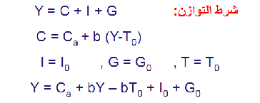
ومن هذه المعادلة نحصل على مضاعف الإنفاق الحكومي كما يلى:
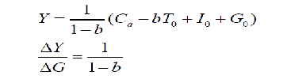
السياسات الماليه النوعيه :
بالإضافة للسياسات المالية المخططة المنصبة على التغيير في حجم الإنفاق أو زيادة وخفض إيرادات الضريبة، هناك سياسات بديلة تبقي على هذه المتغيرات دون تغيير في
أحجامها، وإنما تركز على هيكلها فتعمل على:
-تغير توزيع عبء الضريبة،
 -أو تغير هيكل الإنفاق
-أو تغير هيكل أو مصادر تمويل الدين العام.

اعاده توزيع عبء الضرائب:
إن اتباع سياسة الضرائب التصاعدية ationtax Progressive
والتي تتزايد فيها معدلات ضريبة الدخل مع ارتفاع مستويات الدخول، سيؤدي إلى التقليل من تسرب جزء من الدخل إلى خارج دورة الدخل. لذلك، فإن إعادة توزيع عبء الضرائب
من خلال زيادة الضريبة على الدخول المرتفعة، ستؤدي إلى زيادة الإيرادات الحكومية ومن ثم الإنفاق الحكومي، وبالتالي إنعاش الاقتصاد.
اعاده هيكله الانفاق الحكومي :
تعتبر إمكانية تغيير هيكل الإنفاق الحكومي على جانب كبير من الأهمية في تحريك النشاط الاقتصادي. فبعض النفقات الحكومية، خاصة في مجالات معينة يمكن أن
تؤدي إلى تحفيز النشاط الاقتصادي أكثر من النفقات في مجالات أخرى.
فمثلا ، إذا قررت الحكومة زيادة إنفاقها على مشروعات البنى التحتية، على أن يتم ذلك على حساب تخفيض مخصصات الإنفاق العسكري بالقدر ذاته، بحيث لا يتغير الإنفاق الحكومي الكلي، فإن من المتوقع أن تؤدي هذه السياسة الاستثمارية إلى
تحفيز النشاط الاقتصادي وزيادة الناتج المحلي والدخل مستوى الاستخدام.
اعاده هيكله الدين العالم :
تنصب سياسة إعادة هيكلة الدين العام على تغيير مصدر تمويل عجز الموازنة بما يتفق وأهداف السياسة الاقتصادية. فإذا كان هناك فائض في الموازنة خلال فترة الانتعاش وارتفاع معدلات التضخم، فيجب استخدام هذا الفائض في سداد ديون
الحكومة للبنك المركزي حتى يقل عرض النقود، فتسهم الحكومة بذلك في تخفيض معدل التضخم.
أما في فترة الركود الاقتصادي، فيمكن أن تؤدي سياسة الإنفاق الحكومي بواسطة زيادة حجم العجز في الموازنة financing Deficit
إلى إنعاش الاقتصاد من خلال زيادة الطلب الكلي وبالتالي تخفيض معدل
البطالة وزيادة الدخول، شريطة أن يتم الانفاق الحكومي على مشروعات انتاجية. التنميه الاقتصاديه))))
مفهوم التنميه الاقتصاديه :
يختلف مفهوم التنمية الاقتصادية حسب اختلاف المعايير أو المؤشرات
المستخدمة. فبالنسبة للمؤشرات الاقتصادية التقليدية، تعني التنمية الاقتصادية:
(قدرة الاقتصاد القومي على تحقيق معادلات مرتفعاة من النمو الاقتصادي، وزيادة معدل الدخل الفردي بنسبة تفوق معدل نمو السكان)
لهذا كانت استراتيجيات التنمية الاقتصادية قبل عقد السبعينات تنظر إلى التنمية باعتبارها ظاهرة اقتصادية تؤدي إلى زيادة معدل النمو الاقتصادي من خلال التركيز على التصنيع وإحداث تغيرات في الهياكل الإنتاجية، بحيث تنخفض حصة القطاع الزراعي وتزداد حصة القطاعين الصناعي والخدمي في الناتج المحلي الإجمالي بصورة مستمرة.
أما بالنسبة للمعايير غير الاقتصادية (أي المؤشرات الاجتماعية والسياسية) فتشمل الاتجاه نحو تخفيض نسبة الأمية من خلال تكثيف الاستثمار في الخدمات التعليمية
والصحية وزيادة المساهمة الجماهيرية في اتخاذ القرارات من خلال بناء المؤسسات الديمقراطية وتحقيق العدالة الاجتماعية في تخصيص الموارد الاقتصادية وغير ذلك من مؤشرات مهمة أخرى.
ويؤكد كتاب التنمية " بأن التنمية يجب أن تعني توسيع خيارات جميع أفراد المجتمع في جميع المجالات الاقتصادية، والسياسية، والثقافية، وتوفير تكافؤ الفرص للجميع". كذلك، تشتمل أهداف التنمية الشاملة على تحسين نوعية الحياة من جميع النواحي، ولاسيما فيما يتعلق باحترام حقوق الإنسان المدنية والسياسية وإثراء الحياة الثقافية وتقليل الأضرار الناجمة عن تلوث البيئة.
التنميه المتحيزه ::
متخذو القرارات (النخبة) في الأقطار النامية غالب ا ما يقعون فى خطأ ما يمكن تسميته "بالتنمية المتحيزه Development Biased
حيث أنهم يركزون اهتمامهم على المناطق الحضرية (على حساب المناطق الريفية) كإنشاء الطرق والجسور الحديثة وتوفير الخدمات الصحية والتعليمية والترفيهية في المدن الكبيرة مع استمرار حرمان سكان الريف من أبسط متطلبات الحياة كتوفير المياه الصالحة للشرب، والكهرباء، وبناء الطرق الريفية، والمدارس،والمستوصفات

خصائص الاقطار الناميه :
بالرغم من صعوبة تعميم مجموعة معينة من الخصائص على جميع الأقطار النامية، إلا أن هنا سبع خصائص عامة تنطبق وبدرجات متفاوتة على معظم الأقطار النامية. وهذه الخصائص هي:
1-انخفاض المستوى المعيشي للسكان
2-انخفاض إنتاجية العامل،
3-ارتفاع معدلات نمو السكان،
4-ارتفاع معدلات البطالة،
5- الاعتماد الكبير على الإنتاج الزارعي والصادارت الأولية،
6-التبعية في العلاقات الاقتصادية الدولية
7-محدودية أو غياب المشاركة الشعبية في عملية اتخاذ القرارات.

دافوره هانم دعواتكم لي

